ΒΟΥΛΗ ΤΩΝ ΕΛΛΗΝΩΝ
Πρωτ.
Αριθ.
Διεκπ.
ΑΠΟΣΠΑΣΜΑ
Από τα επίσημα Πρακτικά της ΛΒ', 22 Νοεμβρίου 1999, Συνεδρίασης της Ολομέλειας της Βουλής, στην οποία ψηφίστηκε το παρακάτω σχέδιο νόμου:

Κύρωση του Πρωτοκόλλου της Συμφωνίας συνεργασίας και τελωνειακής ένωσης μεταξύ της Ευρωπαϊκής Οικονομικής Κοινότητας και της Δημοκρατίας του Αγίου Μαρίνου μετά την προσχώρηση της Δημοκρατίας της Αυστρίας, της Δημοκρατίας της Φινλανδίας και του Βασιλείου της Σουηδίας στην Ευρωπαϊκή Ένωση και της Τελικής Πράξης

Άρθρο πρώτο

Κυρώνεται και έχει την ισχύ, που ορίζει το άρθρο 28 παρ. 1 του Συντάγματος, το Πρωτόκολλο της Συμφωνίας συνεργασίας και τελωνειακής ένωσης μεταξύ της Ευρωπαϊκής Οικονομικής Κοινότητας και της Δημοκρατίας του Αγίου Μαρίνου μετά την προσχώρηση της Δημοκρατίας της Αυστρίας, της Δημοκρατίας της Φινλανδίας και του Βασιλείου της Σουηδίας στην Ευρωπαϊκή Ένωση και η Τελική Πράξη, που υπογράφηκαν στις Βρυξέλλες στις 30 Οκτωβρίου 1997, των οποίων το κείμενο σε πρωτότυπο στην ελληνική γλώσσα έχει ως εξής:

ΠΡΩΤΟΚΟΛΛΟ
ΤΗΣ ΣΥΜΦΩΝΙΑΣ ΣΥΝΕΡΓΑΣΙΑΣ
ΚΑΙ ΤΕΛΩΝΕΙΑΚΗΣ ΕΝΩΣΗΣ
ΜΕΤΑΞΥ ΤΗΣ ΕΥΡΩΠΑΪΚΗΣ ΟΙΚΟΝΟΜΙΚΗΣ
ΚΟΙΝΟΤΗΤΑΣ
ΚΑΙ ΤΗΣ ΔΗΜΟΚΡΑΤΙΑΣ ΤΟΥ ΑΓΙΟΥ ΜΑΡΙΝΟΥ
ΜΕΤΑ ΤΗΝ ΠΡΟΣΧΩΡΗΣΗ
ΤΗΣ ΔΗΜΟΚΡΑΤΙΑΣ ΤΗΣ ΑΥΣΤΡΙΑΣ,
ΤΗΣ ΔΗΜΟΚΡΑΤΙΑΣ ΤΗΣ ΦΙΝΛΑΝΔΙΑΣ ΚΑΙ
ΤΟΥ ΒΑΣΙΛΕΙΟΥ ΤΗΣ ΣΟΥΗΔΙΑΣ
ΣΤΗΝ ΕΥΡΩΠΑΪΚΗ ΕΝΩΣΗ
Η ΑΥΤΟΥ ΜΕΓΑΛΕΙΟΤΗΣ Ο ΒΑΣΙΛΕΥΣ ΤΩΝ
ΒΕΛΓΩΝ,
Η ΑΥΤΗΣ ΜΕΓΑΛΕΙΟΤΗΣ Η ΒΑΣΙΛΙΣΣΑ ΤΗΣ ΔΑΝΙΑΣ,
Ο ΠΡΟΕΔΡΟΣ ΤΗΣ ΟΜΟΣΠΟΝΔΙΑΚΗΣ ΔΗΜΟΚΡΑΤΙΑΣ ΤΗΣ ΓΕΡΜΑΝΙΑΣ,
Ο ΠΡΟΕΔΡΟΣ ΤΗΣ ΕΛΛΗΝΙΚΗΣ ΔΗΜΟΚΡΑΤΙΑΣ,
Η ΑΥΤΟΥ ΜΕΓΑΛΕΙΟΤΗΣ Ο ΒΑΣΙΛΕΥΣ ΤΗΣ
ΙΣΠΑΝΙΑΣ,
Ο ΠΡΟΕΔΡΟΣ ΤΗΣ ΓΑΛΛΙΚΗΣ ΔΗΜΟΚΡΑΤΙΑΣ,
Ο ΠΡΟΕΔΡΟΣ ΤΗΣ ΙΡΛΑΝΔΙΑΣ,
Ο ΠΡΟΕΔΡΟΣ ΤΗΣ ΙΤΑΛΙΚΗΣ ΔΗΜΟΚΡΑΤΙΑΣ,
Η ΑΥΤΗΣ ΒΑΣΙΛΙΚΗ ΥΨΗΛΟΤΗΣ Ο ΜΕΓΑΣ ΔΟΥΚΑΣ
ΤΟΥ ΛΟΥΞΕΜΒΟΥΡΓΟΥ,
Η ΑΥΤΗΣ ΜΕΓΑΛΕΙΟΤΗΣ Η ΒΑΣΙΛΙΣΣΑ ΤΩΝ ΚΑΤΩ
ΧΩΡΩΝ,
Ο ΟΜΟΣΠΟΝΔΙΑΚΟΣ ΠΡΟΕΔΡΟΣ ΤΗΣ ΔΗΜΟΚΡΑΤΙΑΣ ΤΗΣ ΑΥΣΤΡΙΑΣ,
Ο ΠΡΟΕΔΡΟΣ ΤΗΣ ΠΟΡΤΟΓΑΛΙΚΗΣ ΔΗΜΟΚΡΑΤΙΑΣ,
Ο ΠΡΟΕΔΡΟΣ ΤΗΣ ΦΙΝΛΑΝΔΙΚΗΣ ΔΗΜΟΚΡΑΤΙΑΣ,
Η ΚΥΒΕΡΝΗΣΗ ΤΟΥ ΒΑΣΙΛΕΙΟΥ ΤΗΣ ΣΟΥΗΔΙΑΣ,
Η ΑΥΤΗΣ ΜΕΓΑΛΕΙΟΤΗΣ Η ΒΑΣΙΛΙΣΣΑ ΤΟΥ
ΗΝΩΜΕΝΟΥ ΒΑΣΙΛΕΙΟΥ ΤΗΣ ΜΕΓΑΛΗΣ ΒΡΕΤΑΝΙΑΣ
ΚΑΙ ΒΟΡΕΙΟΥ ΙΡΛΑΝΔΙΑΣ,
των οποίων τα Κράτη - Μέλη είναι Συμβαλλόμενα Μέρη στη Συνθήκη για την ίδρυση της Ευρωπαϊκής Κοινότητας, και
ΤΟ ΣΥΜΒΟΥΛΙΟ ΤΗΣ ΕΥΡΩΠΑΪΚΗΣ ΕΝΩΣΗΣ,
αφ' ενός, και
Η ΚΥΒΕΡΝΗΣΗ ΤΗΣ ΔΗΜΟΚΡΑΤΙΑΣ ΤΟΥ ΑΓΙΟΥ
ΜΑΡΙΝΟΥ,
αφ' ετέρου,

ΕΧΟΝΤΑΣ ΥΠΟΨΗ τη Συμφωνία συνεργασίας και τελωνειακής ένωσης μεταξύ της Ευρωπαϊκής Οικονομικής Κοινότητας και της Δημοκρατίας του Αγίου Μαρίνου, που υπεγράφη στις Βρυξέλλες στις 16 Δεκεμβρίου 1991, εφεξής ονομαζόμενη "η Συμφωνία",

ΕΚΤΙΜΩΝΤΑΣ ότι η Δημοκρατία της Αυστρίας, η Δημοκρατία της Φινλανδίας και το Βασίλειο της Σουηδίας προσχώρησαν στην Ευρωπαϊκή Ένωση την 1η Ιανουαρίου 1995,

ΣΥΜΦΩΝΗΣΑΝ ΤΑ ΑΚΟΛΟΥΘΑ:

ΑΡΘΡΟ 1

Η Δημοκρατία της Αυστρίας, η Δημοκρατία της Φινλανδίας και το Βασίλειο της Σουηδίας καθίστανται Συμβαλλόμενα Μέρη της Συμφωνίας.

ΑΡΘΡΟ 2

Τα επισυναπτόμενα στο παρόν Πρωτόκολλο κείμενα της Συμφωνίας στη φινλανδική και σουηδική γλώσσα είναι εξίσου αυθεντικά με το πρωτότυπο.

ΑΡΘΡΟ 3

Το παρόν Πρωτόκολλο εγκρίνεται από τα Συμβαλλόμενα Μέρη σύμφωνα με τις κατ' ιδίαν διαδικασίες. Αρχίζει να ισχύει την πρώτη ημέρα του πρώτου μηνός που ακολουθεί την κοινοποίηση της ολοκλήρωσης των διαδικασιών αυτών από τα Συμβαλλόμενα Μέρη.

ΑΡΘΡΟ 4

Το παρόν Πρωτόκολλο συντάσσεται σε δύο αντίτυπα στην αγγλική, γαλλική, γερμανική, δανική, ελληνική, ισπανική, ιταλική, ολλανδική, πορτογαλική, σουηδική και φινλανδική γλώσσα και όλα τα κείμενα είναι εξίσου αυθεντικά.

Έγινε στις Βρυξέλλες, στις τριάντα Οκτωβρίου χίλια εννιακόσια ενενήντα επτά.

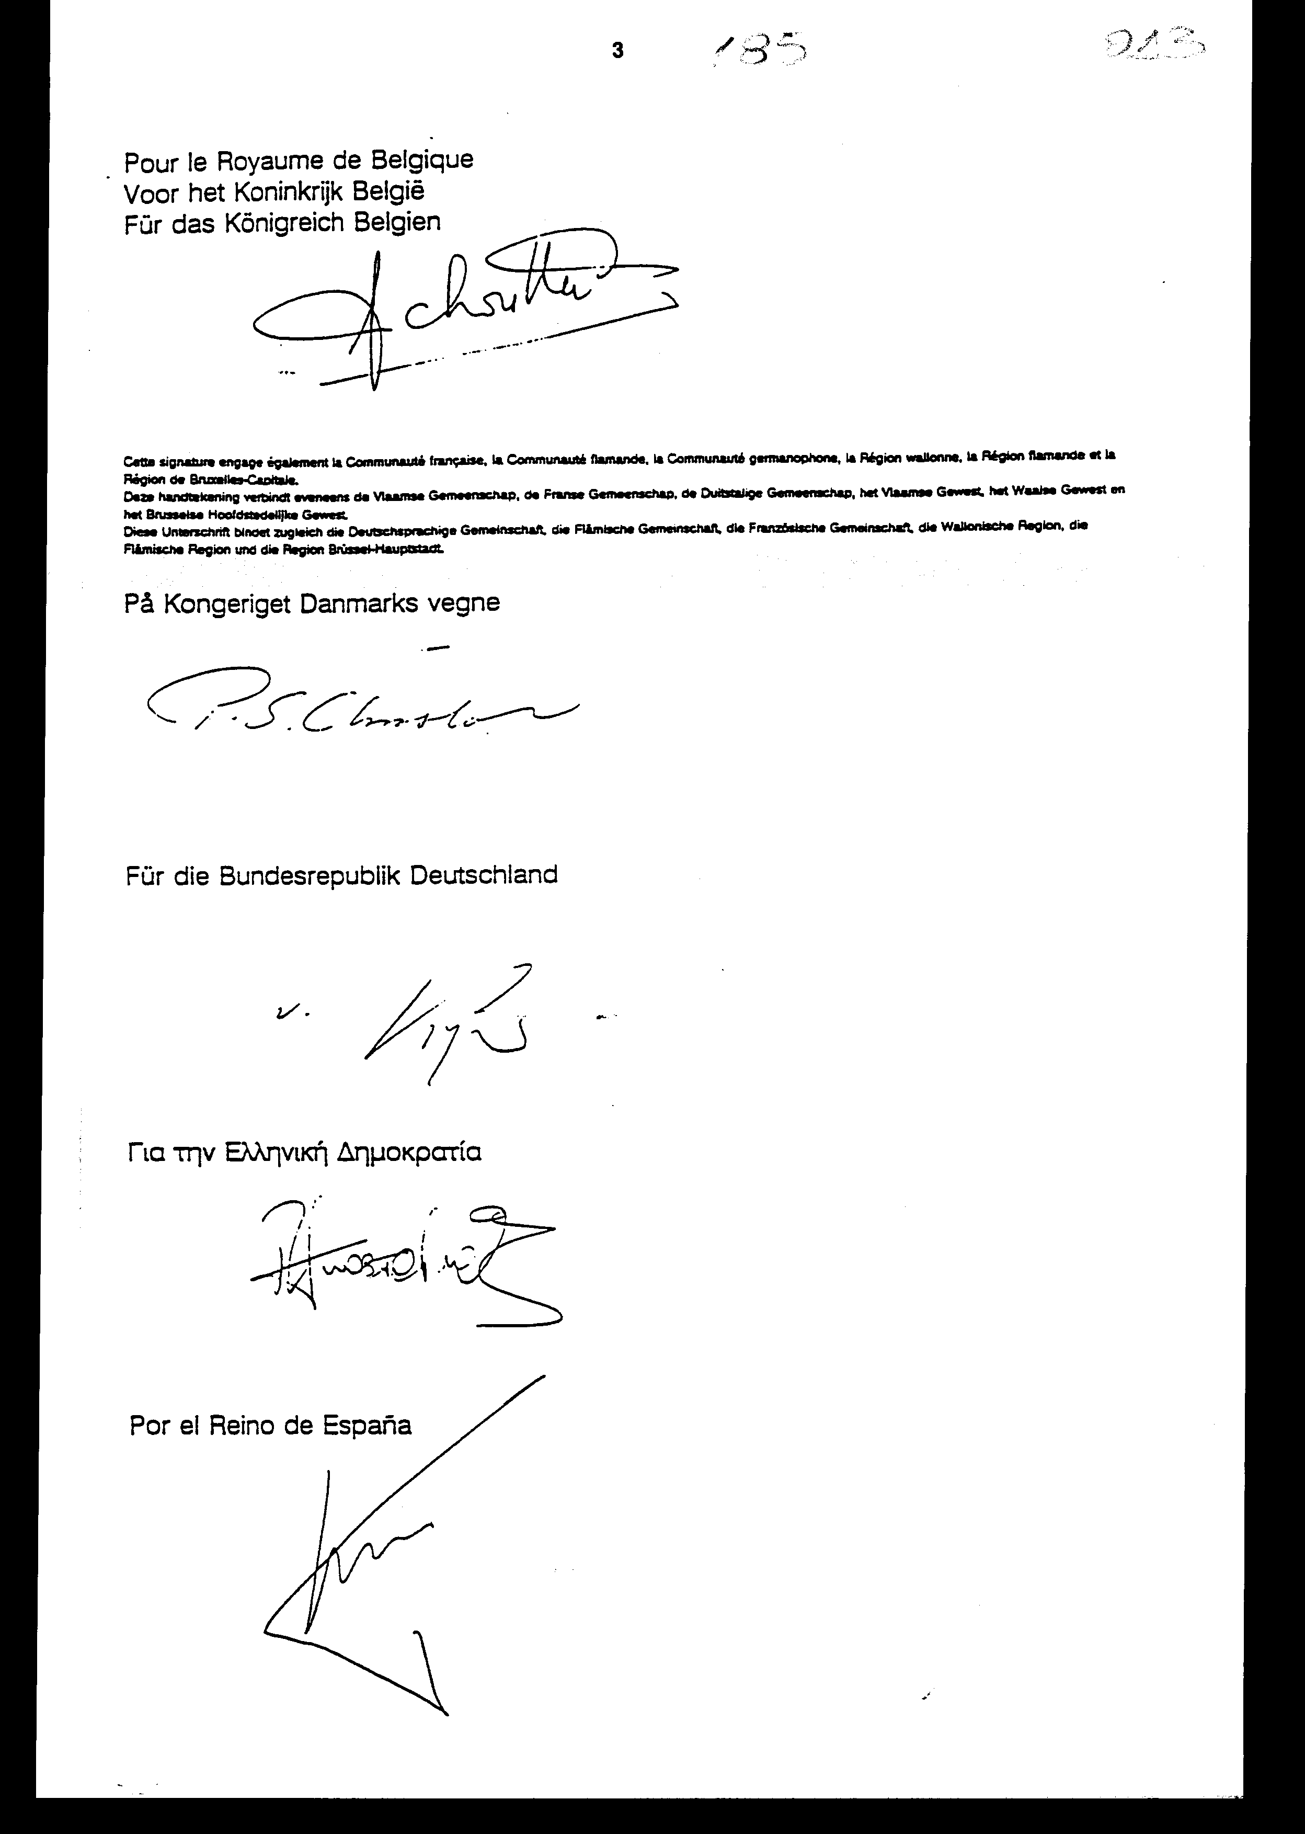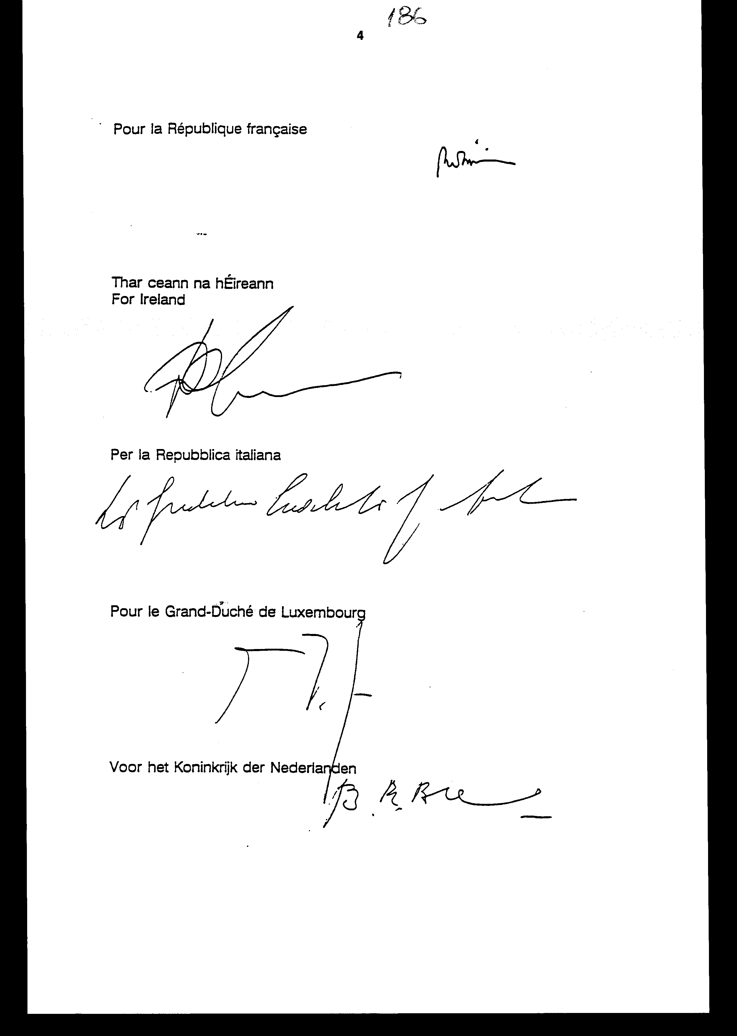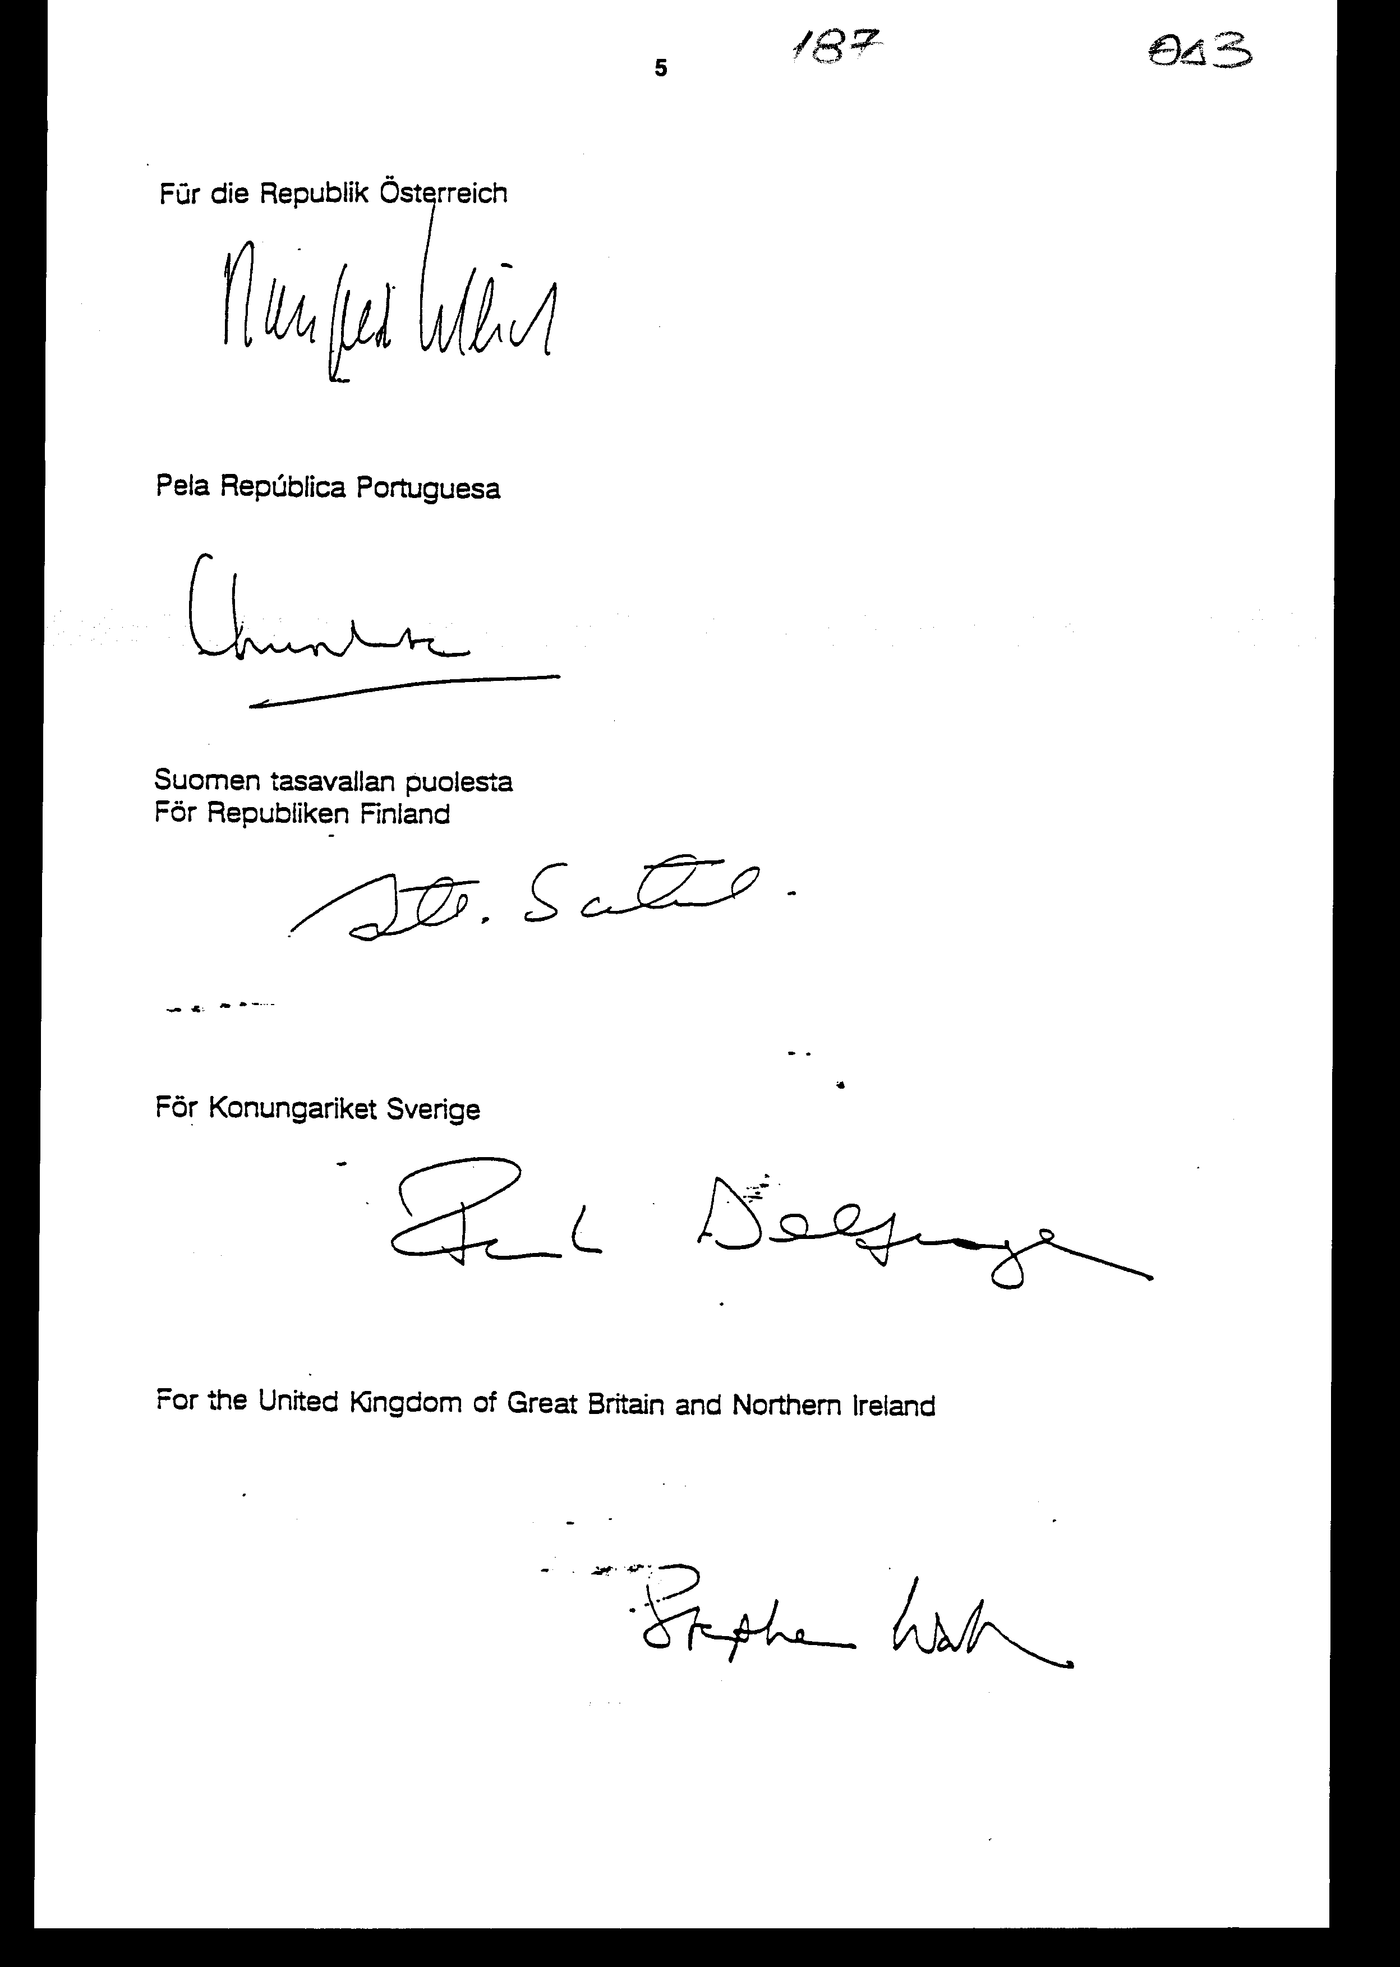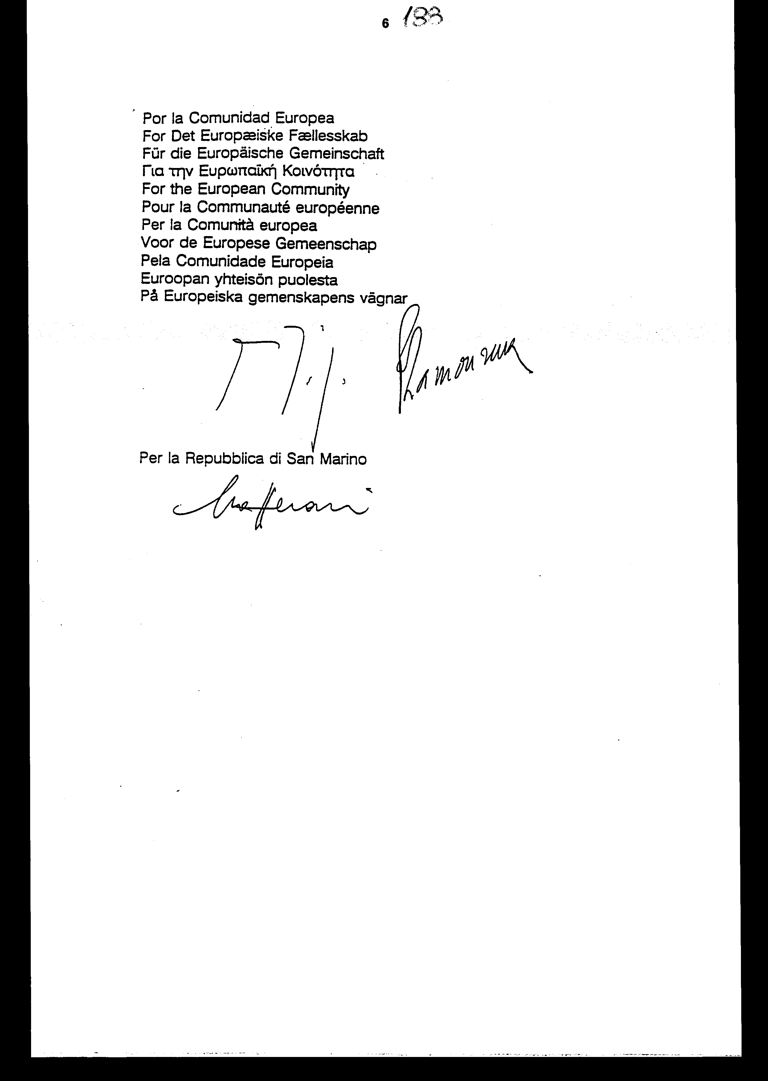

ΤΕΛΙΚΗ ΠΡΑΞΗ
Οι πληρεξούσιοι:
ΤΟΥ ΒΑΣΙΛΕΙΟΥ ΤΟΥ ΒΕΛΓΙΟΥ,
ΤΟΥ ΒΑΣΙΛΕΙΟΥ ΤΗΣ ΔΑΝΙΑΣ,
ΤΗΣ ΟΜΟΣΠΟΝΔΙΑΚΗΣ ΔΗΜΟΚΡΑΤΙΑΣ ΤΗΣ
ΓΕΡΜΑΝΙΑΣ,
ΤΗΣ ΕΛΛΗΝΙΚΗΣ ΔΗΜΟΚΡΑΤΙΑΣ,
ΤΟΥ ΒΑΣΙΛΕΙΟΥ ΤΗΣ ΙΣΠΑΝΙΑΣ,
ΤΗΣ ΓΑΛΛΙΚΗΣ ΔΗΜΟΚΡΑΤΙΑΣ,
ΤΗΣ ΙΡΛΑΝΔΙΑΣ,
ΤΗΣ ΙΤΑΛΙΚΗΣ ΔΗΜΟΚΡΑΤΙΑΣ,
ΤΟΥ ΜΕΓΑΛΟΥ ΔΟΥΚΑΤΟΥ ΤΟΥ ΛΟΥΞΕΜΒΟΥΡΓΟΥ,
ΤΟΥ ΒΑΣΙΛΕΙΟΥ ΤΩΝ ΚΑΤΩ ΧΩΡΩΝ,
ΤΗΣ ΔΗΜΟΚΡΑΤΙΑΣ ΤΗΣ ΑΥΣΤΡΙΑΣ,
ΤΗΣ ΠΟΡΤΟΓΑΛΙΚΗΣ ΔΗΜΟΚΡΑΤΙΑΣ,
ΤΗΣ ΔΗΜΟΚΡΑΤΙΑΣ ΤΗΣ ΦΙΝΛΑΝΔΙΑΣ,
ΤΟΥ ΒΑΣΙΛΕΙΟΥ ΤΗΣ ΣΟΥΗΔΙΑΣ,
ΤΟΥ ΗΝΩΜΕΝΟΥ ΒΑΣΙΛΕΙΟΥ ΤΗΣ ΜΕΓΑΛΗΣ
ΒΡΕΤΑΝΙΑΣ ΚΑΙ ΒΟΡΕΙΟΥ ΙΡΛΑΝΔΙΑΣ,
Συμβαλλόμενων Μερών της Συνθήκης για την ίδρυση
της ΕΥΡΩΠΑΪΚΗΣ ΚΟΙΝΟΤΗΤΑΣ,
στο εξής "Κράτη - Μέλη", και
της ΕΥΡΩΠΑΪΚΗΣ ΚΟΙΝΟΤΗΤΑΣ,
αφ' ενός,

και ο πληρεξούσιος
της ΔΗΜΟΚΡΑΤΙΑΣ ΤΟΥ ΑΓΙΟΥ ΜΑΡΙΝΟΥ,
στο εξής "Άγιος Μαρίνος"
αφ' ετέρου,

συνελθόντες στις Βρυξέλλες, στις 30.10.1997, για την υπογραφή του Πρωτοκόλλου της Συμφωνίας συνεργασίας και τελωνειακής ένωσης μεταξύ της Ευρωπαϊκής Οικονομικής Κοινότητας και της Δημοκρατίας του Αγίου Μαρίνου μετά την προσχώρηση της Δημοκρατίας της Αυστρίας, της Δημοκρατίας της Φινλανδίας και του Βασιλείου της Σουηδίας στην Ευρωπαϊκή Ένωση, ενέκριναν το παρόν Πρωτόκολλο.
Οι πληρεξούσιοι των Κρατών - Μελών και της Ευρωπαϊκής Κοινότητας και ο πληρεξούσιος του Αγίου Μαρίνου, ενέκριναν την επισυναπτόμενη στην παρούσα Τελική Πράξη κοινή δήλωση.

ΚΟΙΝΗ ΔΗΛΩΣΗ

Το Συμβούλιο της Ευρωπαϊκής Ένωσης και οι αντιπρόσωποι των Κυβερνήσεων των Κρατών - Μελών συνελθόντες στα πλαίσια του Συμβουλίου, καθώς και η Δημοκρατία του Αγίου Μαρίνου, σημειώνουν ότι η Συμφωνία συνεργασίας και τελωνειακής ένωσης μεταξύ της Ευρωπαϊκής Οικονομικής Κοινότητας και της Δημοκρατίας του Αγίου Μαρίνου, της 16ης Δεκεμβρίου 1991, υπεγράφη πριν την τελευταία διεύρυνση της Ευρωπαϊκής Ένωσης και κατά συνέπεια ήταν αναγκαία η διαπραγμάτευση ενός Πρωτοκόλλου Προσαρμογής για να επεκταθεί η Συμφωνία και στα νέα Κράτη - Μέλη. Το Πρωτόκολλο αυτό υπογράφεται σήμερα. Μέχρι να τεθεί σε ισχύ το Πρωτόκολλο, η Ευρωπαϊκή Κοινότητα και τα Κράτη - Μέλη της, καθώς και η Δημοκρατία του Αγίου Μαρίνου θα εφαρμόσουν προσωρινά ή οριστικά το Πρωτόκολλο από την πρώτη του πρώτου μηνός μετά την ημερομηνία κατά την οποία η Ευρωπαϊκή Κοινότητα και τα Κράτη - Μέλη της αφ' ενός και η Δημοκρατία του Αγίου Μαρίνου αφ' ετέρου θα γνωστοποιήσουν αμοιβαίως την ολοκλήρωση των αναγκαίων εσωτερικών διαδικασιών. Το Συμβούλιο και τα Κράτη - Μέλη θα λάβουν τα αναγκαία μέτρα για την ταυτόχρονη έναρξη ισχύος και της Συμφωνίας συνεργασίας και τελωνειακής ένωσης.

Έγινε στις Βρυξέλλες, στις τριάντα Οκτωβρίου χίλια εννιακόσια ενενήντα επτά.

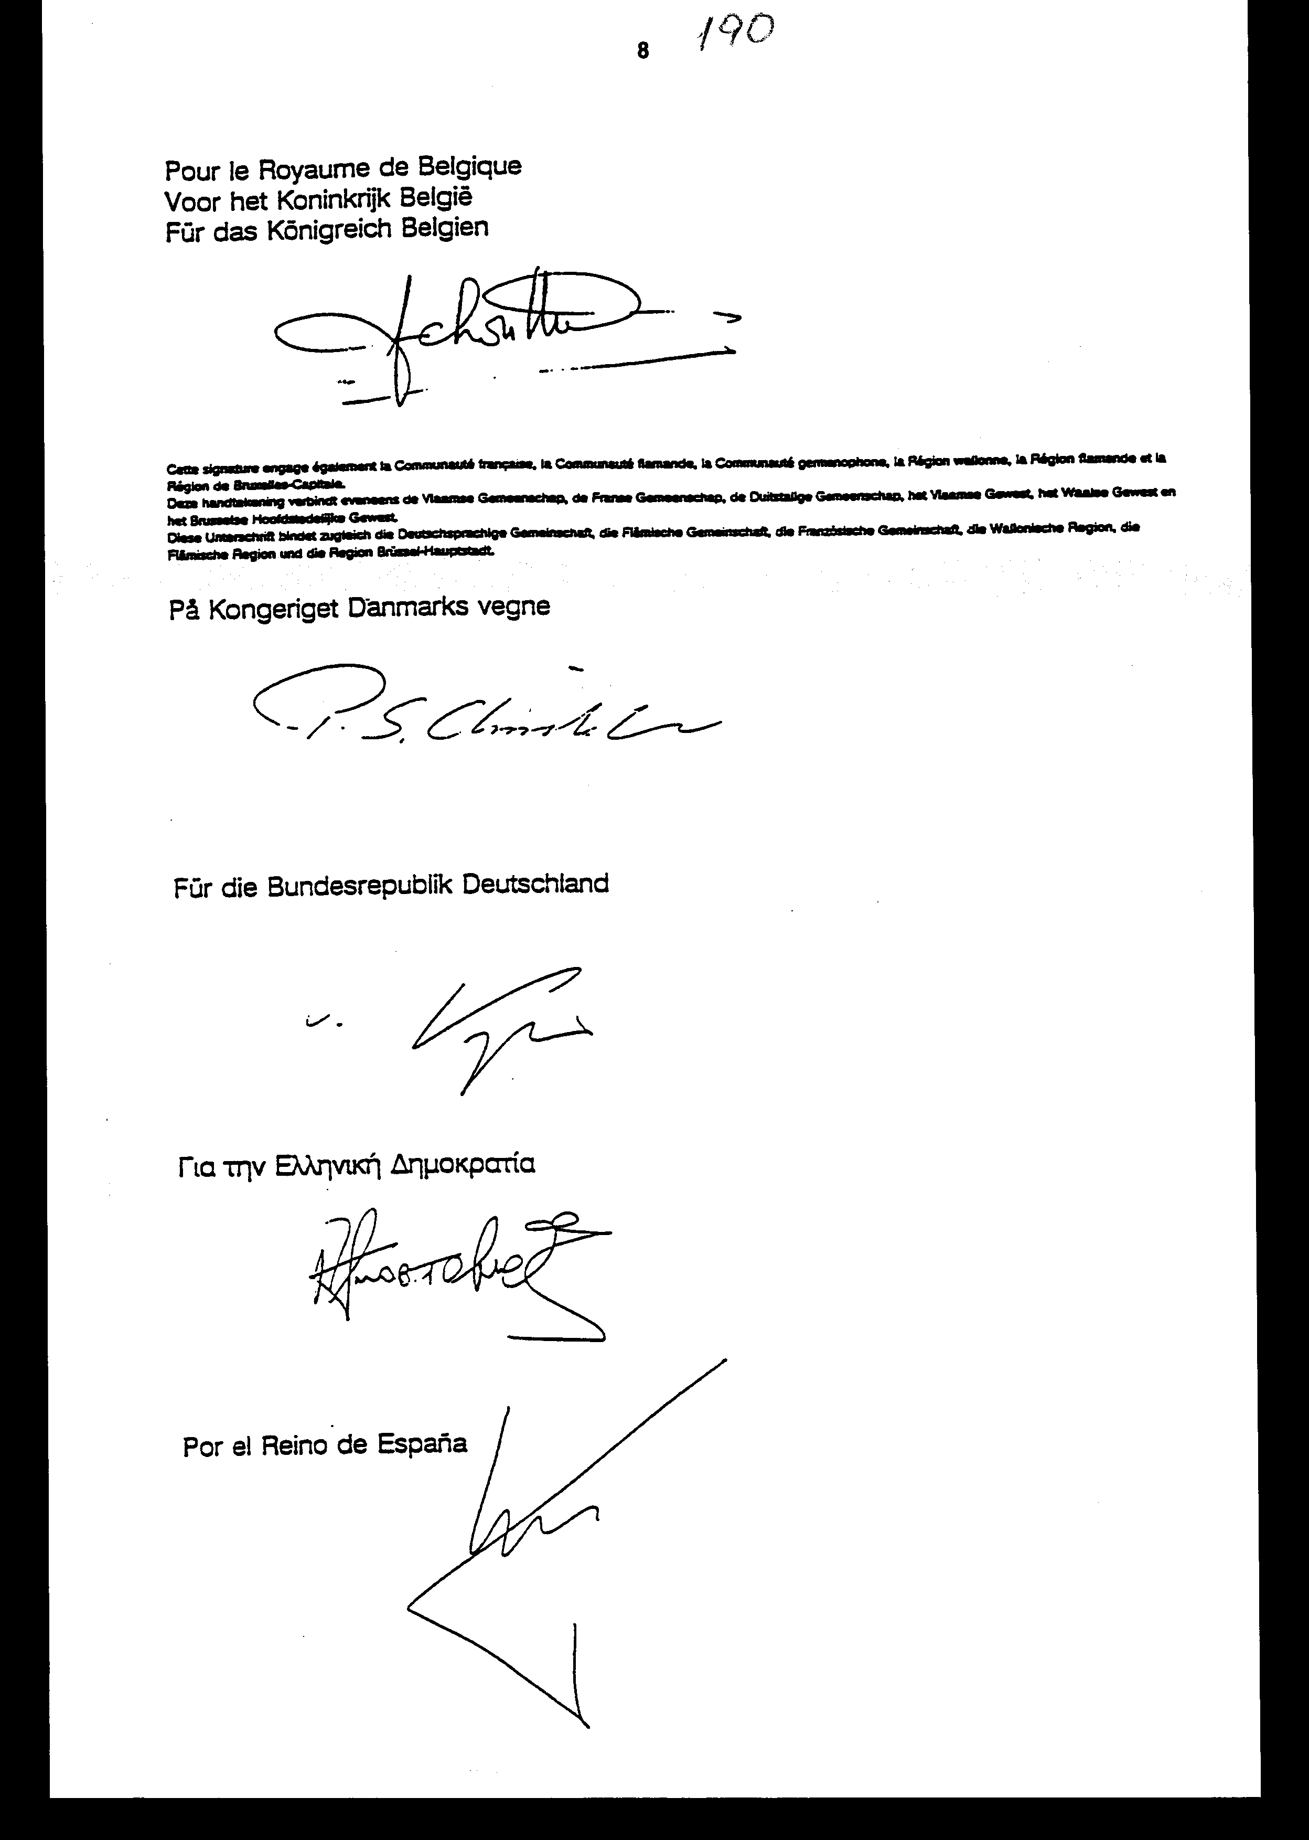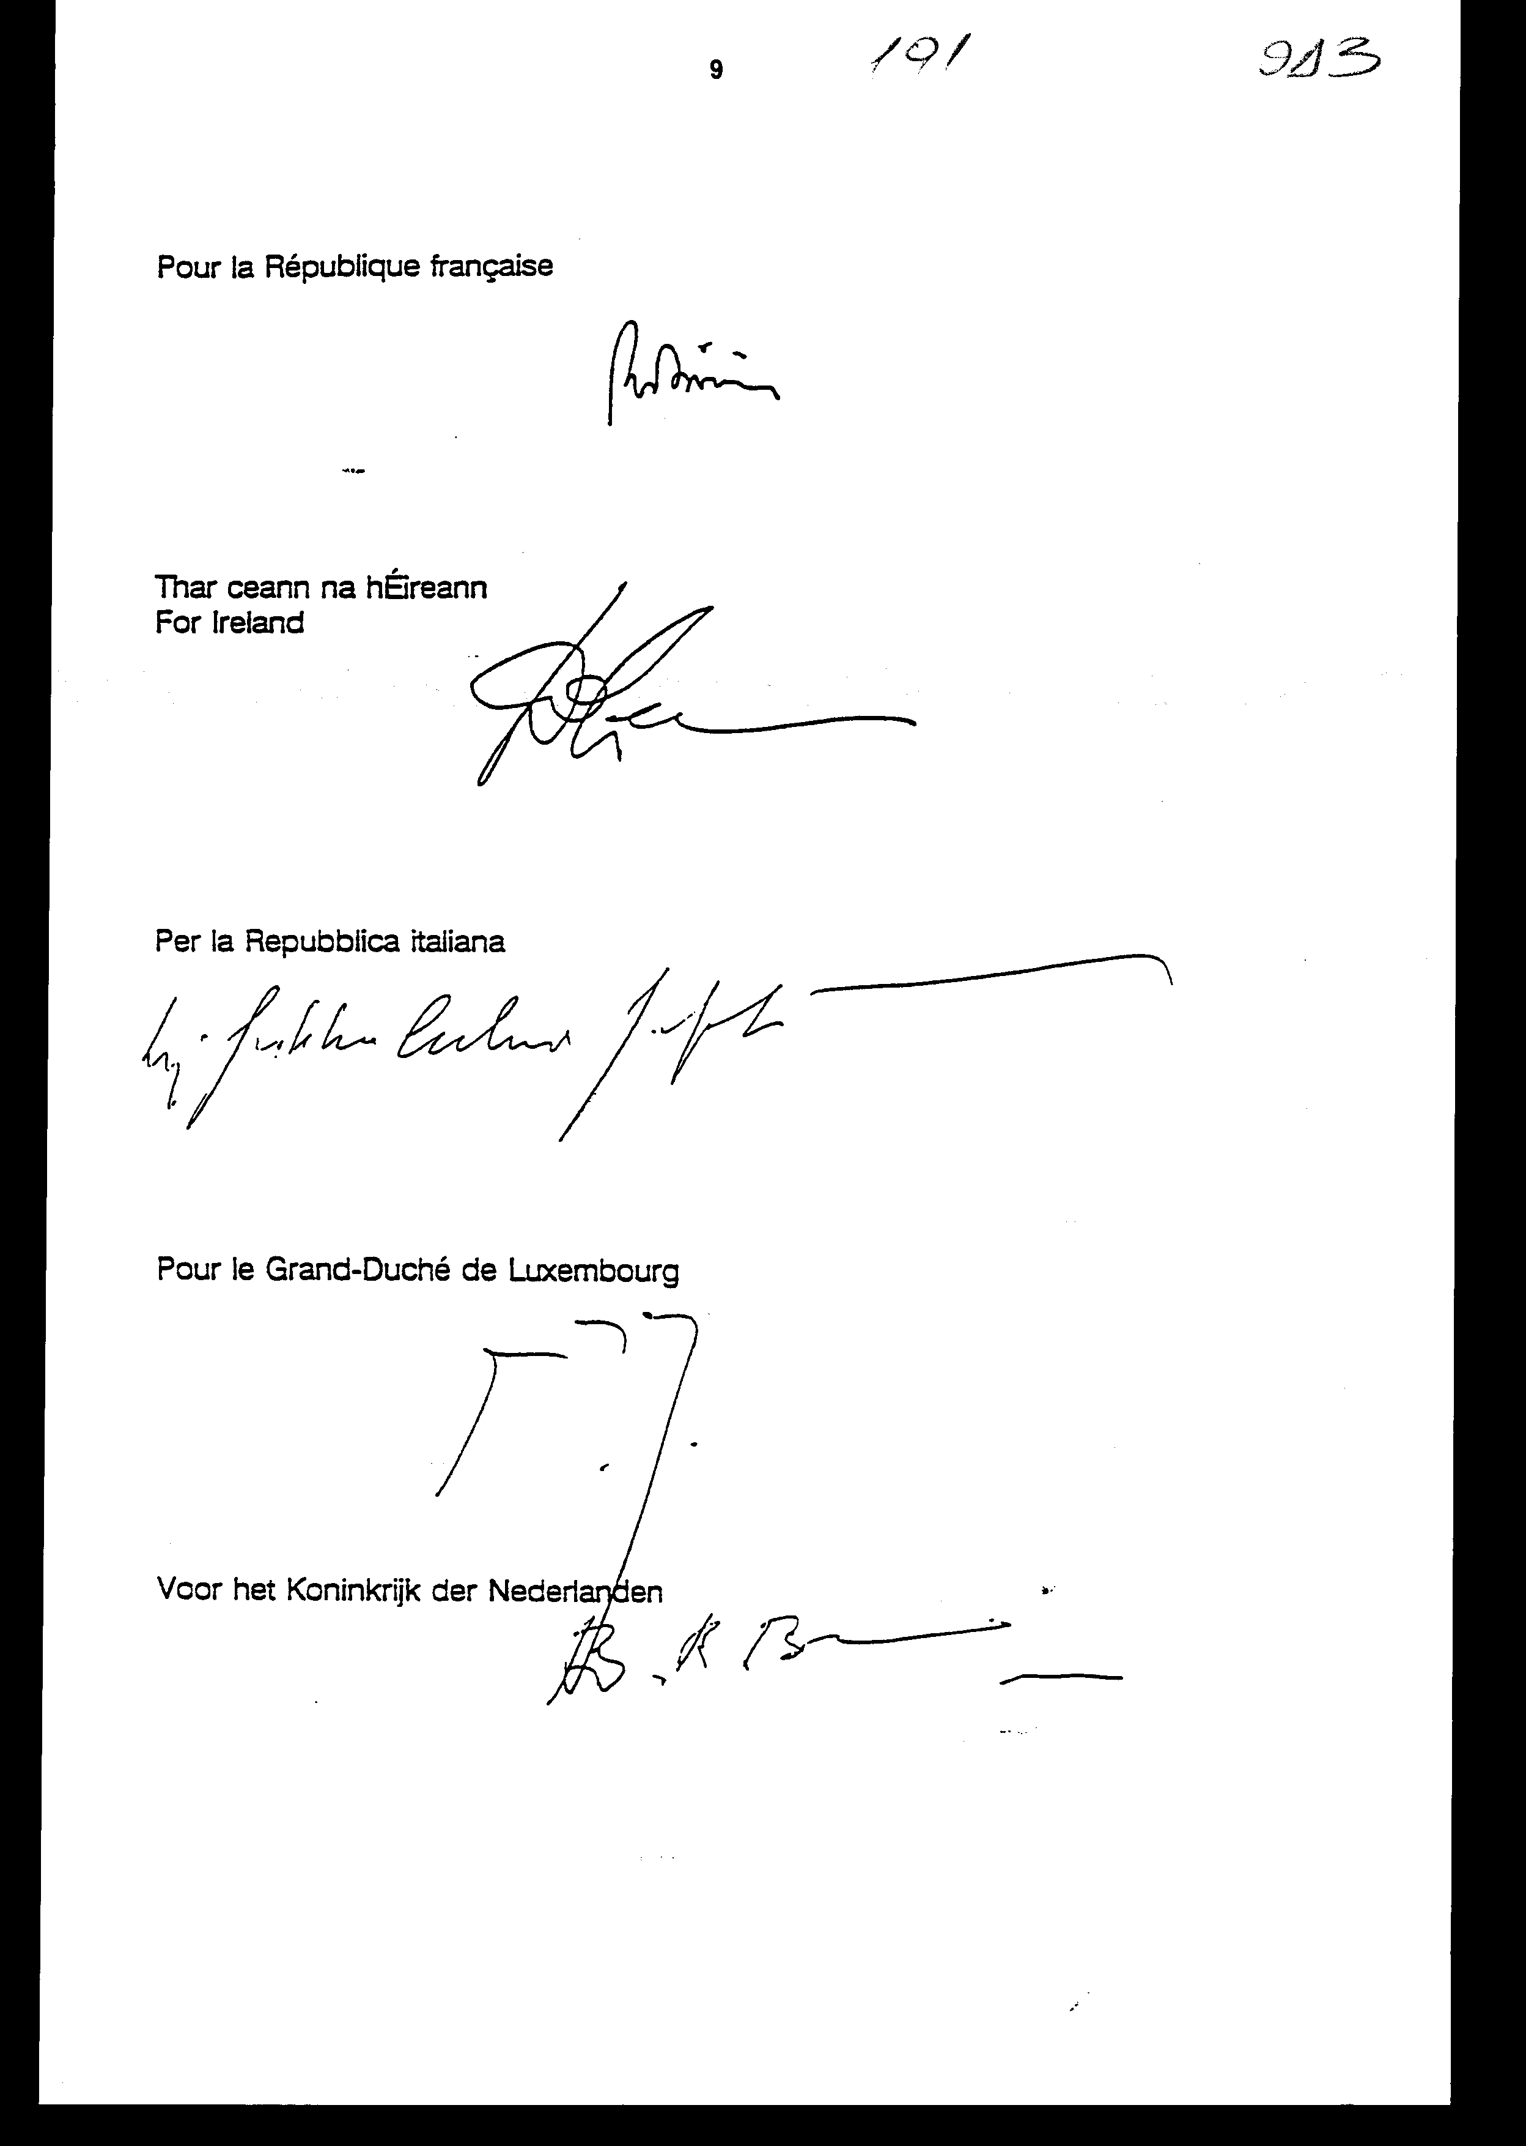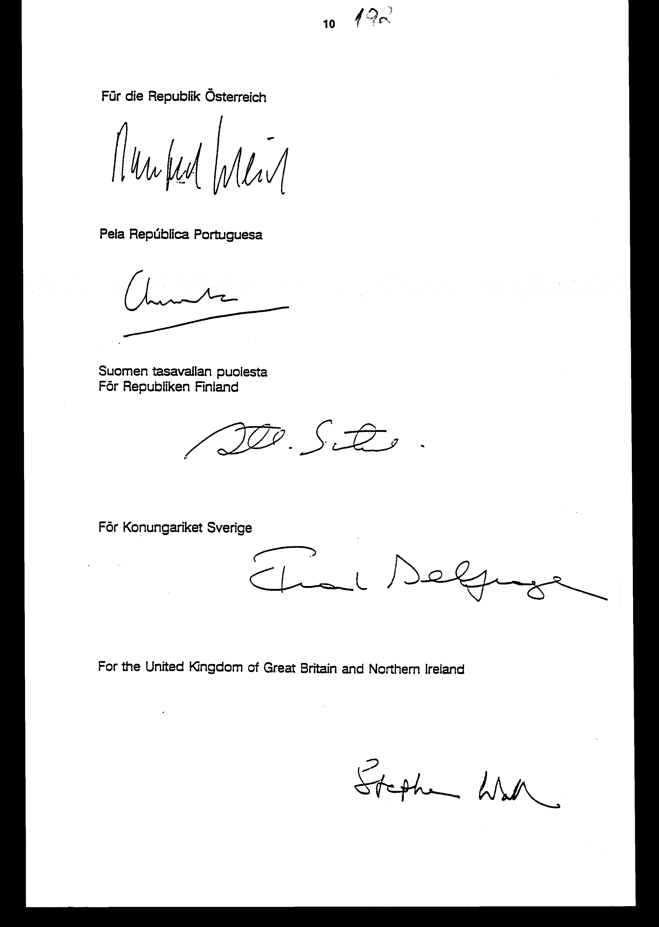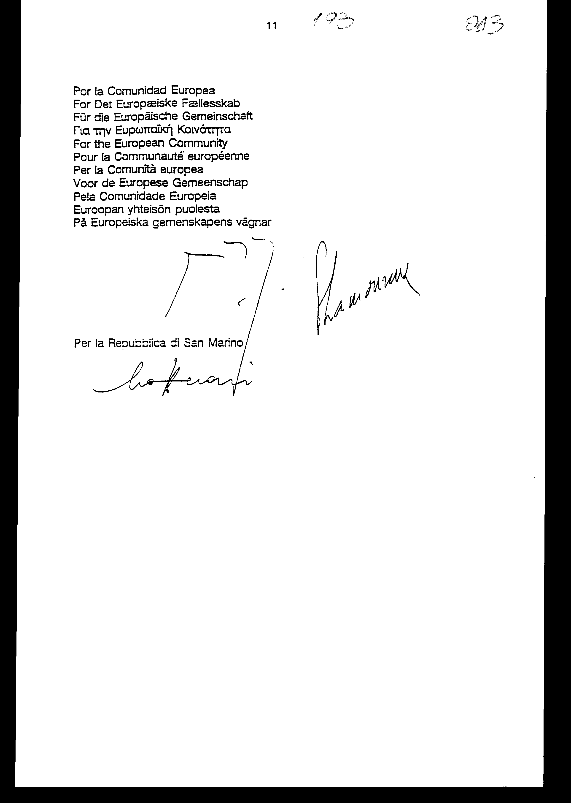

Άρθρο δεύτερο
Η ισχύς του παρόντος νόμου αρχίζει από τη δημοσίευσή του στην Εφημερίδα της Κυβερνήσεως και του Πρωτοκόλλου και της Τελικής Πράξης που κυρώνονται από την πλήρωση των προϋποθέσεων του άρθρου 3 του Πρωτοκόλλου.

Αθήνα, 1999
Ο ΠΡΟΕΔΡΟΣ ΤΗΣ ΒΟΥΛΗΣ
ΑΠΟΣΤΟΛΟΣ ΧΡ. ΚΑΚΛΑΜΑΝΗΣ

Ο ΓΕΝΙΚΟΣ ΓΡΑΜΜΑΤΕΑΣ ΤΗΣ ΒΟΥΛΗΣ

Ο ΠΡΟΪΣΤΑΜΕΝΟΣ ΤΗΣ ΔΙΕΥΘΥΝΣΗΣ
ΝΟΜΟΘΕΤΙΚΟΥ ΕΡΓΟΥ
α.α.
ΙΩΑΝΝΗΣ ΖΩΓΡΑΦΟΣ

